**1. Termin: Einführung in den gewerblichen Rechtsschutz**

Welche Schutzrechte gibt es?

**Geistiges Eigentum** IP = intellectual property

* **Urheberrecht** (Schutz von „Sprachwerken“, Musik, Filmen, Kunst, …)
* **Gewerbliche Rechtsschutz**

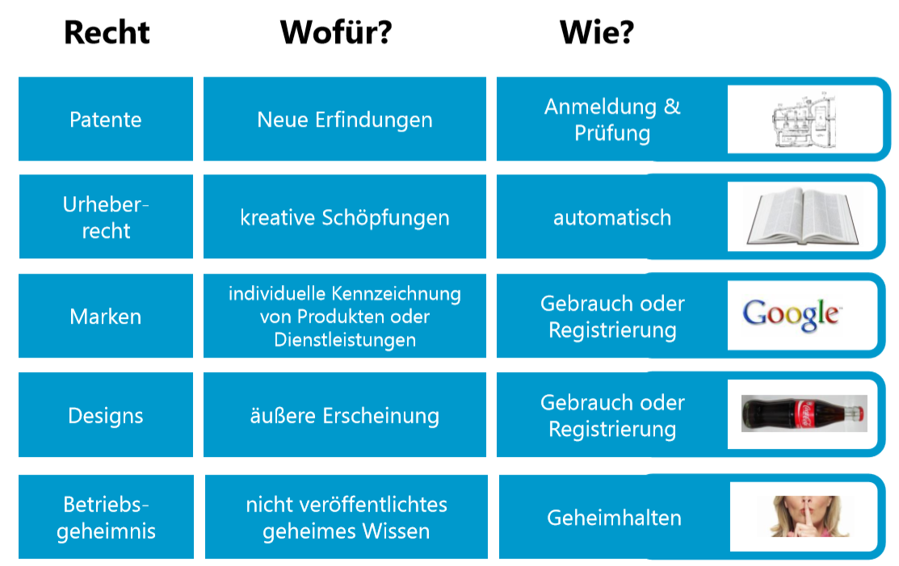

Weitere gewerbliche Schutzrechte:

* Sortenschutz
* Halbleiterschutz
* Gesetz gegen den unlauteren Wettbewerb (UWG)

**Beispiel: Smartphone**

* Urheberrecht 🡪 Software, Betriebssystem, Klingelton
* Design 🡪 Form, Anordnung der Elemente
* Marken 🡪 Apple, iPhone (als Wort und Wort-Bild-Marke)
* Patente 🡪 Datenverarbeitungsverfahren, chemische Verbindungen)
* Betriebsgeheimnisse 🡪 ???

Wertvollste Marken:

* Google, Apple, Amazon, Microsoft

Warum gibt es gewerblichen Rechtsschutz & wer setzt ihn durch?

* berufliche **Karriere**
* zukünftige **Entwickler**
  + Kenntnis der Rechte und Pflichten als Erfinder
* zukünftige **Unternehmer**
  + Schutz und Vermarktung von Ideen

**Karriere im gewerblichen Rechtsschutz:**

* Patentprüfer (Patentamt), Patentassessor (Industrie), Patentanwalt (Kanzlei)

**Aufgaben eines Patentanwalts:**

* Patenterteilungsverfahren, Patentverletzungsverfahren

**Geschichtliche Entwicklung:**

* Venezianisches Patentgesetz (1474)
* Fallbeispiele (Folie 32 – 49)

Was ist von der Patentierbarkeit ausgeschlossen: DE vs. EP?

**keine Patenterteilung:**

Patentrecht (DE):

* bei Verstoß gegen **gute Sitten**
* Verfahren zum **Klonen**
* Verfahren zur **Veränderung der genetischen Identität** der Keimbahn des menschlichen Lebewesens
* industrielle/kommerzielle **Verwendung von menschlichen Embryonen**

Patentrecht (Europa):

* bei Verstoß gegen **öffentliche Ordnung/gute Sitten**
* **Pflanzensorten/Tierrassen** (🡪 eigener Schutz)
* im Wesentlichen **biologische Verfahren** zur Züchtung von Pflanzen oder Tieren (Ausnahme: mikrobiologische Verfahren)
* **Verfahren** zur chirurgischen oder therapeutischen **Behandlung**/Diagnostizierverfahren

Warum patentiert man eine Erfindung?

**Entscheidung des Erfinders:**

* Erfindung **geheimhalten** (internes „Know How“)
* Erfindung zum Patent **anmelden**

**Risiken der Geheimhaltung:**

* **Geheimnisbruch**: bekannte Erfindung bildet Stand der Technik und verhindert Patenterteilung (Ausstellung, Kundengespräch, Publikation, …)
* **Geheimnisverrat**: Schadensersatzansprüche (jedoch schwer nachweisbar, wiegt den tatsächlichen Schaden meist nicht auf)
* **Parallelentwicklungen**
* am **Produkt** erkennbar (lässt sich nachahmen)

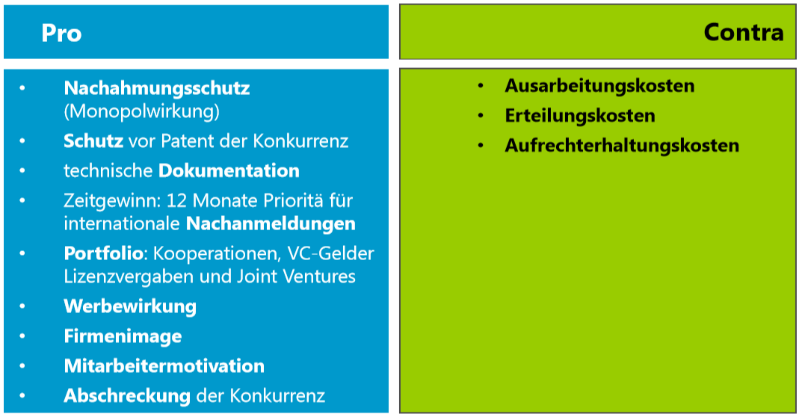

**Was kann ich patentieren?**

Voraussetzungen:

* Erfindungen (**Technizität**)
* **Neuheit**
* **erfinderische Tätigkeit**
* **gewerbliche Anwendbarkeit**

Ausnahmen:

* **Entdeckungen** als solche
* ästhetische **Formschöpfungen** als solche
* **Programme** für Datenverarbeitungsanlagen als solche
* Wiedergabe von **Information** als solche

Wann soll man anmelden?

* je **früher**, desto besser ist der **Zeitrang**
  + weniger **entgegenstehender** Stand der Technik
  + Patentanmeldung bildet **selbst** Stand der Technik
* **Publikation** erst nach Anmeldung risikolos
* keine Gefahr von Anmeldung durch **Konkurrenten**

**Beachtenswertes vor der Anmeldung**

* keine **Veröffentlichung** (Waren, Pressemitteilungen, Poster, Internet-Posts)
* kein **Verkauf** von Produkten, welche die Erfindung beinhalten, vor der Anmeldung
* kein **Vortrag** oder **Präsentation** über die Erfindung außer unter einer Verschwiegenheitsübereinkunft (non-disclosure agreement, NDA)

**Aufbau einer Patentanmeldung:**

1. **Antrag** auf Patenterteilung
2. **Beschreibung** der Erfindung
3. **Patentansprüche** zur Festlegung des Schutzbereichs
4. **Zeichnungen** zur Erläuterung der Erfindung
5. **Zusammenfassung** des Erfindungsgegenstandes